Министерство образования и науки Российской Федерации

Федеральное государственное автономное образовательное

учреждение высшего образования

Национальный исследовательский университет “МИЭТ”

Институт СПИНТех

**Курс:**

**Основы управления проектами**

**Лабораторная работа №1**

**“Знакомство с MS Project. Иерархическая структура работ.”**

Группа П-34

Селезнева Валерия

Москва 2020

**Цель лабораторной работы** – познакомиться с основными функциями программы MS Project, освоить построение иерархической структуры работ.

**Задание 1.**

Длительность задачи “Составление бизнес-плана” была изменена, при этом общая длительность проекта изменилась на то количество дней, что было добавлено ( 2 дня).

**Скриншот не нужен**

**Задание 2.**

Вставьте столбец «СДР» (Структура декомпозиции работ)

1. Результат.

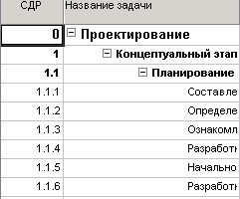

**Задание 4.**

Для отображения общего временного резерва вызовите мастер диаграмм Ганта еще раз, выберите пункт «Настроить диаграмму Ганта», затем «Общий временной резерв». Поменяйте длительность задачи, находящейся на критическом пути, и задачи, которая имеет временной резерв. В ЧЕМ РАЗНИЦА? Нужен ответ на вопрос.

Нет ответа на вопрос.

**Задание 9.**

Свяжите задачи 2-3, 3-4.  
1) Связывание задач 2-3:

91.png  
2)Связывание задач 3-4:

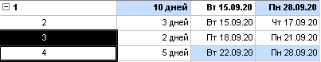

Нужен скриншот (один), где видно и строчки задач ^ и диаграмму Ганта  
**Задание 10.**

Дважды щелкните по линии, соединяющей задачи на диаграмме Ганта. Выберите нужный тип связи и установите запаздывание.

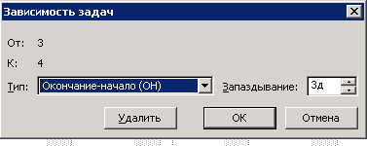  
  
  
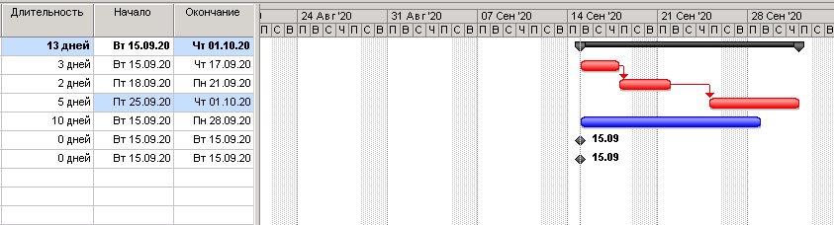

Результат работы:

